INDICE

INTRODUCCION 2
CRITERIOS DE BUEN DISEÑO 2
CLASIFICACION DE PATRONES 6
I. ARQUITECTURA 6
II. DISEÑO 6
PATRONES DE ARQUITECTURA 7
I. CIMIENTOS 7
1. LAYERS 7
2. PIPES – FILTERS 8
II. SISTEMAS DISTRIBUIDOS 8
1. BROKER 8
III. SISTEMAS INTERACTIVOS 9
1. MODEL VIEW CONTROLLER (MVC) 9
IV. SISTEMAS ADAPTABLES 11
1. MICROKERNEL 11
2. REFLECTION 12
PATRONES DE DISEÑO 13
I. CREACIONALES 13
1. SINGLETON 13
2. FACTORY METHOD 13
3. ABSTRACT FACTORY 14
4. PROTOTYPE 15
5. BUILDER 16
6. ELECCION DEL PATRON CREACIONAL 17
II. ORGANIZACIÓN DEL TRABAJO 17
1. COMMAND 17
2. MEDIATOR 18
3. CHAIN OF RESPONSABILITY 19
4. ELECCION DEL PATRON DE ORGANIZACIÓN DEL TRABAJO 20
III. CONTROL DE ACCESO 20
1. PROXY 20
2. FACADE 21
3. ITERATOR 22
4. ELECCION DEL PATRON DE CONTROL DE ACCESO 23
IV. VARIACION DE SERVICIOS 23
1. STRATEGY 23
2. TEMPLATE METHOD 24
3. STATE 25
V. EXTENSION DE SERVICIOS 25
1. DECORATOR 25
2. VISITOR 26
3. BRIDGE 27
4. ELECCION DEL PATRON DE EXTENSION DE SERVICIOS 28
VI. DESCOMPOSICION ESTRUCTURAL 28
1. COMPOSITE 28
VII. ADAPTACION 29
1. ADAPTER 29
VIII. PATRONES RELACIONADOS 30
INTRODUCCION

Definiciones

Patrón: contexto en el que se da el problema
- Arquitectura: se utilizan cuando se define el sistema
- Diseño: se utilizan en el interior de cada paquete o subsistema
- Idiom: están asociados directamente al código

Los patrones aportan
  - Microarquitectura dentro de la arquitectura
  - Nivel superior de clases
  - Lenguaje común entre desarrolladores
  - Permiten sistematizar el conocimiento de diseño

CRITERIOS DE BUEN DISEÑO

- Código clausurado ante cambios

En el caso de agregar una funcionalidad, el código no debe modificarse, debe extenderse. Se favorece el uso de polimorfismo.
Ejemplo:
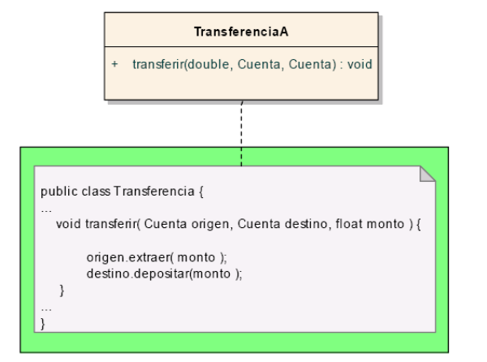
No importa el tipo de cuenta, dado que en este método no se pregunta si es de tipo corriente o ahorro. Este método cumple con código clausurado ante cambios ya que al agregar un nuevo tipo de cuenta, no se tiene que modificar este método.

- Principio de sustitución

Esta basado en la herencia. Teniendo en cuenta la relación “es un”, si la clase B hereda de A, siempre que se pida A, se puede usar B. B “es un” A.
El método que se usa, permanece cumpliendo el primer criterio de buen diseño de código clausurado ante cambios.
Ejemplo:
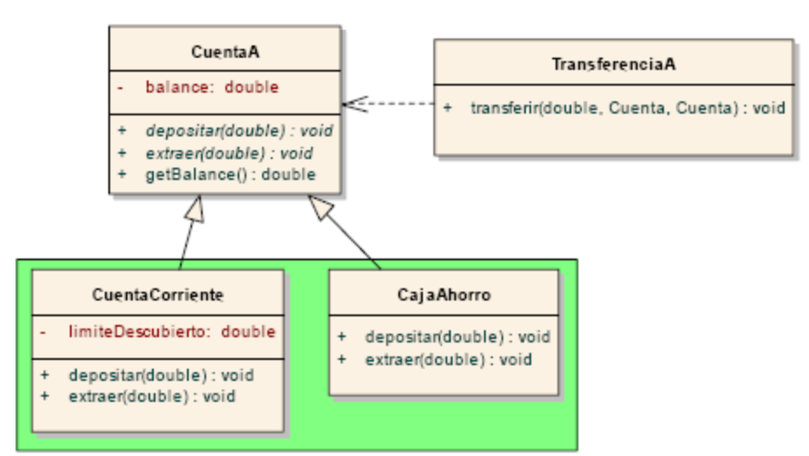
En este caso, el parámetro de transferir es de tipo Cuenta, que es una clase genérica, se puede enviar indistintamente CuentaCorriente o CajaAhorro cumpliendo el principio.

- Segregación de interfaces

Cada componente debe usar el código que le corresponde. Se fomenta el uso de interfaces, para separar los componentes que intervienen.
Ejemplo:
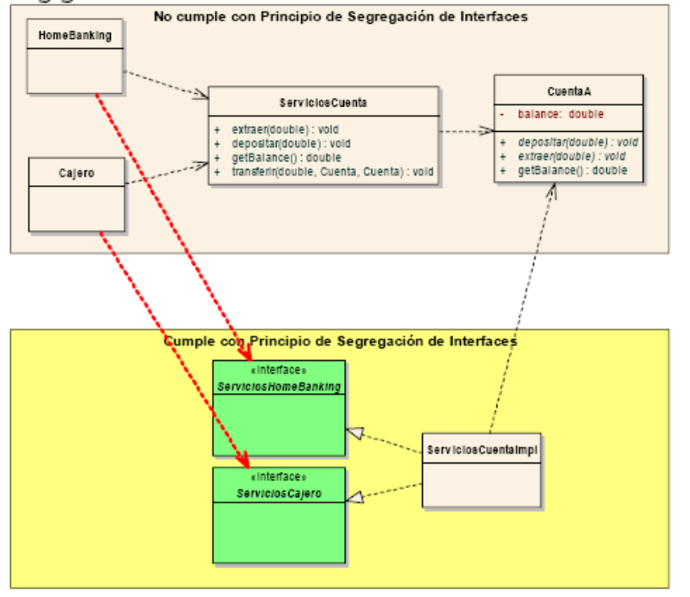
En este caso ServiciosCuenta es usado por HomeBanking y Cajero, pero HomeBanking no puede utilizar ni los métodos extraer ni depositar. Agregando interfaces en el segundo caso se soluciona este problema

- Inversión de la cadena de dependencia

Se busca que los cambios no se propaguen hacia arriba. Se favorece el uso de clases abstractas. La idea es capturar la esencia del programa de manera general, para que al agregar nuevos componentes no se tengan que modificar las capas superiores. A mayor generalidad menor dependencia.
Ejemplo:
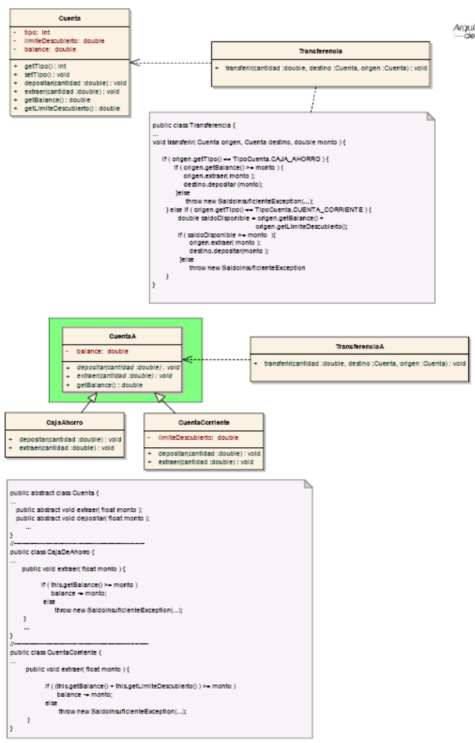

La primera versión, no cumple con código clausurado ante cambios y no capta la esencia del programa de manera general. Los conceptos genéricos, no cambian cuando produzco una modificación en un nivel inferior. Puedo agregar otra cuenta, sin tener que modificar transferir. Cada cuenta tiene sus métodos asociados que le permite modificar el código.

- No dependencia cíclica

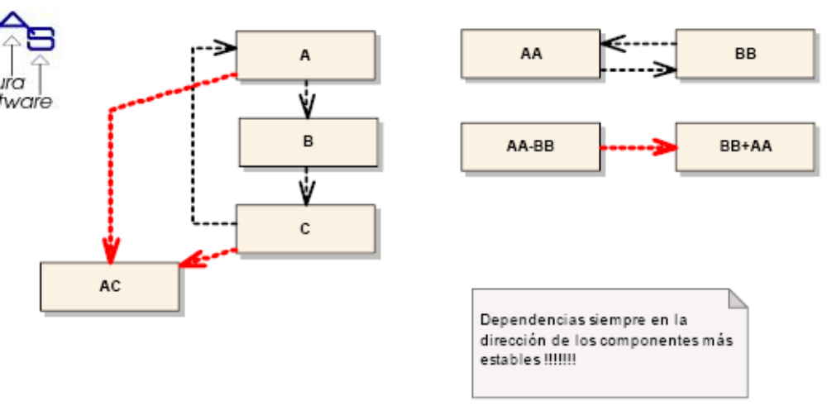

Evitar la referencia circular, agregando nuevos componentes.

- Otros criterios

  - Separación de incumbencias

Si tengo distintos aspectos relacionados con un problema, tengo distintos componentes resolviéndolos

  - Detectar la dirección del vector de cambio

Prever cuales son las cosas que nunca cambian y dejar una puerta abierta para las cosas que son mas probables que se modifiquen

  - Encapsular lo que varia

Para mantener los cambios controlados

  - Diseño simple

Un planteo claro que satisfaga los requerimientos

CLASIFICACION DE PATRONES

- ARQUITECTURA

PROBLEMA | ARQUITECTURA
Cimientos | - Layers  - Pipes - Filters
Sistemas distribuidos | - Broker
Sistemas interactivos | - Model View Controller (MVC)
Sistemas adaptables | - Microkernel  - Reflection

- DISEÑO

PROBLEMA | DISEÑO
Creación | - Singlenton (Idiom)  - Factory Method (Idiom)  - Abstract Factory  - Builder  - Prototype
Organización del trabajo | - Command  - Mediator  - Chain of responsability  - Master – Slave
Control de acceso | - Proxy  - Facade  - Iterator
Variación de servicios | - Strategy  - State  - Template Method (Idiom)
Extensión de servicios | - Decorator  - Visitor  - Bridge
Descomposición estructural | - Composite  - Whole part
Adaptación | - Adapter
Administración | - Memento
Comunicación | - Forwarder – Receiver  - Client – Dispatcher – Server  - Publisher – Subscriber
Estructuración y configuración | - Extension interface
Manejo de recursos | - Flyweught  - Counter Pointer (Idiom)

PATRONES DE ARQUITECTURA

- CIMIENTOS

- LAYERS

  - Contexto: un sistema grande que requiere descomposición.
  - Motivación:
                - Maquinas virtuales
                - APIs
                - Manejo de redes
                - Sistemas de información
                - Windows NT

- Aplicabilidad:
                - Los cambios en el código fuente deben estar confinados a un componente y no propagarse a otros
                - Interfaces estándar y estables
                - Partes del sistema pueden ser intercambiables
                - Es necesario construir otro sistema con las mimas capas de niveles bajos
                - Se agrupan responsabilidades similares, para facilitar el mantenimiento
                - Componentes muy complejos, necesitan descomponerse
                - El sistema se construye con un equipo de programadores

- Beneficios:
                - Reutilización de las capas
                - Soporte para la estandarización (POSIX)
                - Las dependencias se conservan localmente
                - Intercambiabilidad

- Desventajas:
                - Cambios en cascadas (notificación)
                - Disminución de la eficiencia
                - Trabajo innecesario
                - Dificultad para establecer la correcta cantidad de capas

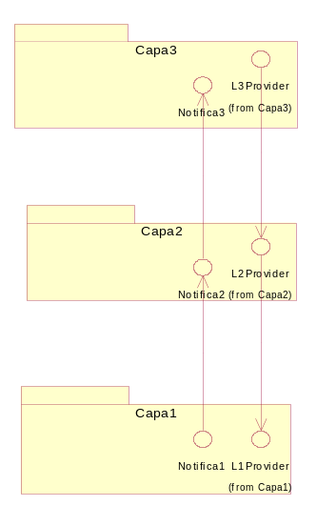
- Estructura

- PIPES – FILTERS

  - Contexto: procesar flujo de datos

  - Motivación:
                - Comandos Bash de Unix

- Aplicabilidad:
                - Pequeños pasos de procesado, son mas fáciles de reutilizar
                - Los pasos del procesado pueden ser intercambiados o recombinados
                - Pasos no adyacentes, no comparten información
                - Diferentes fuentes de entrada de datos
                - Los resultados del proceso se pueden guardar de diferentes maneras
                - Para correr pasos del proceso en paralelo

- Beneficios:
                - No se necesitan archivos intermedios, pero se puede obtener datos intermedios
                - Flexibilidad debido al intercambio de filtros
                - Flexibilidad debido a la recombinación
                - Reutilización de componentes filtros
                - El procesamientos en paralelo brinda mas eficiencia

- Desventajas:
                - Compartir grandes montos de información es ineficiente
                - La eficiencia ganada por el paralelismo, es una ilusión
                - Transformación de tipos de datos entre filtros es costosa
                - Manejo de errores
                - Se requiere código extra para formato de datos a intercambiar

- Estructura

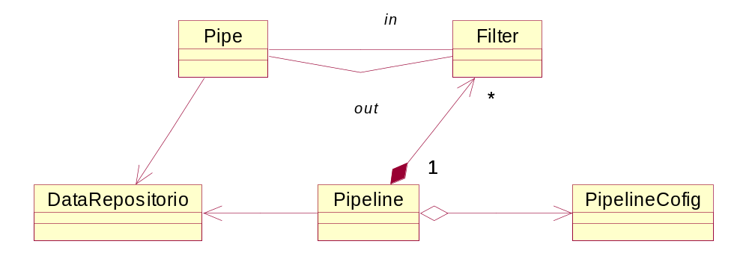

- SISTEMAS DISTRIBUIDOS

- BROKER

  - Contexto: cuando el ambiente es un sistema distribuido y posiblemente heterogéneo con componentes independientes que cooperan entre si

  - Motivación:
                - Aplicaciones distribuidas, servicios de información. CORBA, RMI

- Aplicabilidad:
                - Los componentes deben ser capaces de tener acceso a servicios proporcionados por otros componentes, por invocaciones de servicio remotas, transparentes de posición.
                - Cuando se necesita cambiar, quitar o añadir componentes en tiempo de ejecución
                - La arquitectura debe ocultar detalles de implementación de componentes y servicios a los usuarios
                - Independiente del lenguaje
                - Independiente de las PC (Sockets, memoria compartida, etc.)
                - Escalable

- Beneficios:
                - Localización transparente
                - Variabilidad y extensibilidad de componentes
                - Portabilidad del Broker
                - Interoperabilidad entre diferentes sistemas Broker
                - Reusabilidad
                - Testing y debugging (aplicación cliente fácil de probar así misma)

- Desventajas:
                - Eficiencia restringida, baja performance
                - Mayor esfuerzo de desarrollo
                - Baja tolerancia de fallos
                - Administración de errores dificultosa
                - Testing y debugging

- Estructura

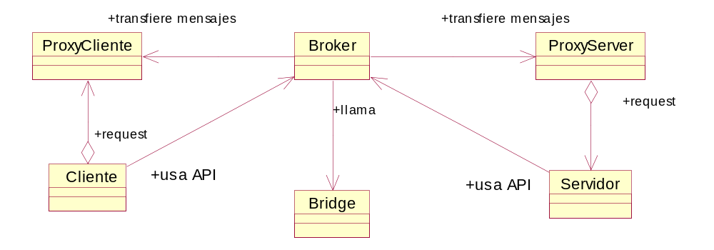
- SISTEMAS INTERACTIVOS

- MODEL VIEW CONTROLLER (MVC)

  - Contexto: aplicaciones interactivas con una interfaz flexible

  - Motivación:
                - Smalltalk, MFC

- Aplicabilidad:
                - La misma información es representada de manera diferente en ventanas diferentes, por ejemplo, en una barra o un gráfico circular.
                - La pantalla y el comportamiento de la aplicación debe reflejar el manejo de los datos inmediatamente
                - Los cambios a la interfaz de usuario deben ser fácil, e incluso posible en tiempo de ejecución.
                - Soportar diferentes estándares ‘look and feel’ o portar la interfaz a otros sistemas, no debe afectar el código del núcleo de la aplicación

- Beneficios:
                - Múltiples vistas de un mismo modelo
                - Vistas y controladores cambiables
                - Intercambiabilidad de ‘look and feel’
                - Potencial de framework

- Desventajas:
                - Incremento de la complejidad
                - Número excesivo de actualizaciones.
                - Conexión entre la vista y el controlador
                - Cambios en la interfaz del modelo, producen cambios en el código de la vista y el controlador
                - Ineficiencia de acceso a datos
                - Vista y controlador dependientes de la plataforma
                - Dificultad de usar MVC en algunos IDE

- Estructura
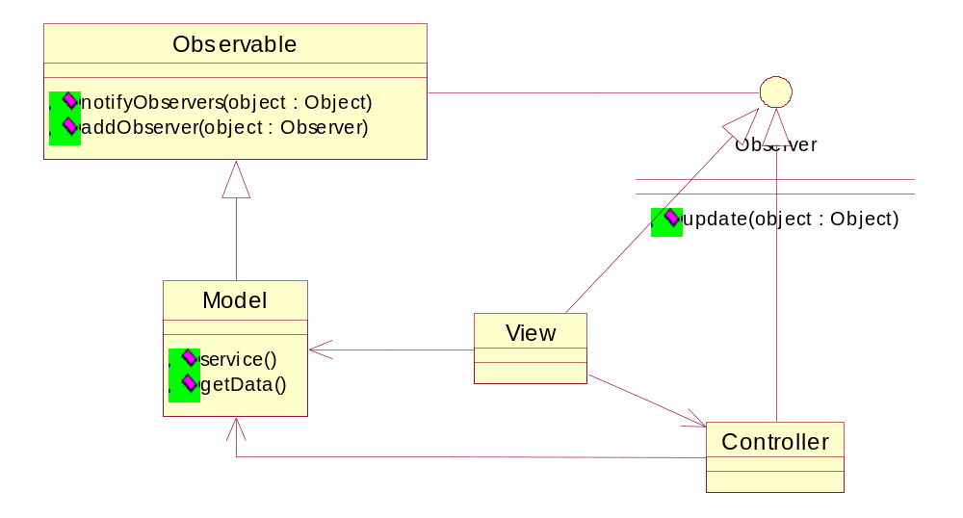

- SISTEMAS ADAPTABLES

- MICROKERNEL

  - Contexto: desarrollo de aplicaciones que usan interfaces de programa similares construidas sobre un mismo núcleo. Son sistemas que deben cambiar y evolucionar.

  - Motivación:
                - Windows NT y demás sistemas operativos

- Aplicabilidad:
                - Sistemas que deben funcionar en una variedad de plataformas
                - Las aplicaciones pueden ser categorizadas en grupos que usan el mismo núcleo funcional de diferentes maneras, requiriendo que la plataforma de aplicación subyacente emule estándares existentes
                - El núcleo funcional de la plataforma de aplicación debe estar separada en componentes con un tamaño mínimo en memoria y los servicios deben ocupar poco tiempo de proceso
                - Sistemas de larga vida
                - Sistemas que tienen que funcionar con distintas tecnologías

- Beneficios:
                - Portabilidad
                - Flexibilidad y extensibilidad
                - Separación de política y mecanismo
                - Distributed Microkernel
  - Escalabilidad
  - Confiabilidad
  - Transparencia

- Desventajas:
                - Perdida en la performance
                - Complejidad del diseño e implementación

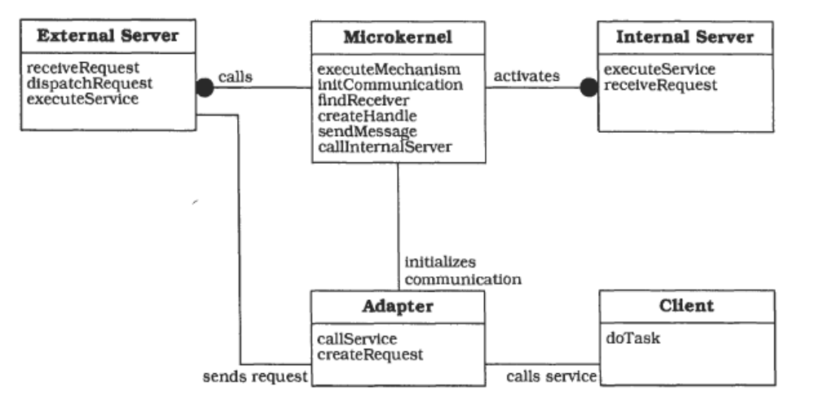
- Estructura
- REFLECTION

  - Contexto: construcción de sistemas que soportan sus propias modificaciones a priori

  - Motivación:
                - Windows NT y demás sistemas operativos

- Aplicabilidad:
                - Cambios de código
                - Sistemas con compleja estructura interior

- Beneficios:
                - No hay modificaciones explicitas de software
                - Cambiar el código del sistemas es fácil
                - Soporta varios tipos de cambios

- Desventajas:
                - Modificaciones en el meta level pueden producir daños
                - Incrementa el numero de componentes
                - Disminución de la eficiencia
                - No se puede implementar en todos los lenguajes
                - Complejidad del diseño e implementación

- Estructura

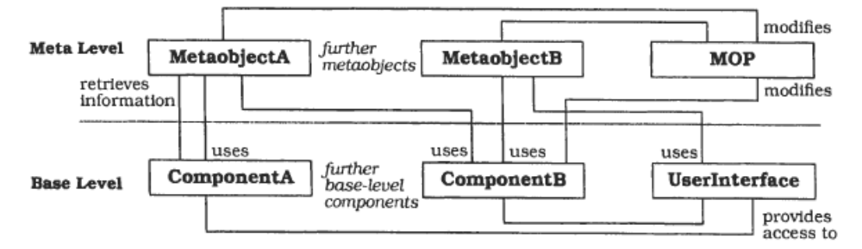

PATRONES DE DISEÑO

- CREACIONALES

Construcción de objetos

- SINGLETON

  - Propósito: garantiza que una clase solo tenga un a instancia, y proporciona un punto de acceso global a ella
  - Motivación:
                - Muchas impresoras, pero una cola de impresión
                - Un solo sistema de archivos
                - Un solo gestor de ventanas

- Aplicabilidad:
                - Debe haber exactamente una instancia de una clase, y esta debe ser accesible a los clientes desde un punto conocido
                - La única instancia debería ser extensible mediante herencia, y los clientes deberían ser capaces de usa una instancia extendida sin modificar código

- Beneficios:
                - Acceso controlado a la única instancia.
                - Espacio de nombres reducido
                - Permite el refinamiento de operaciones y la representación
                - Permite un numero variable de instancias
                - Mas flexible que las operaciones de clase

- Estructura
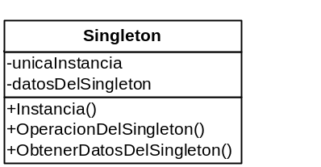

- FACTORY METHOD

  - Propósito: define una interfaz para crear un objeto, pero deja que sean las subclases quienes decidan que clase instanciar. Permite que una clase delegue en sus subclases la creación de objetos
  - Motivación:
                - Cuando un framework debe crear instancias de clases, pero solo conoce clases abstractas, las cuales no pueden ser instanciadas

- Aplicabilidad:
                - Una clase no puede prever la clase de objetos que debe crear
                - Una clase quiere que sean sus subclases quienes especifiquen los objetos que esta crea
                - Las clases delegan la responsabilidad en una de entre varias clases auxiliares, y queremos localizar que subclases de auxiliar concreta es en la que se delega.

- Beneficios:
                - Proporciona enganches para las subclases
                - Conecta jerarquías de clases paralelas

- Estructura

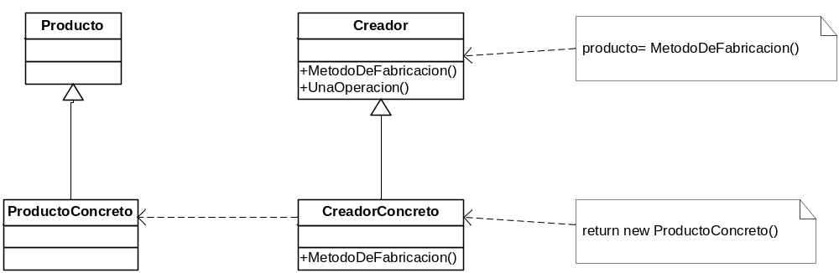

- ABSTRACT FACTORY

  - Propósito: proporciona una interfaz para crear familias de objetos relacionados o que dependen entre si, sin especificar sus clases concretas

  - Motivación:
                - Para que una aplicación pueda portarse a varios estándares de interfaz de usuario, esta no debería codificar sus útiles para una interfaz en particular.

- Aplicabilidad:
                - Un sistema debe ser independiente de cómo se crean, componen y representan sus productos
                - Un sistema debe ser configurado con una familia de producto de entre varias
                - Una familia de objetos producto relacionados esta diseñada para ser usada conjuntamente, y es necesario hacer cumplir esta restricción
                - Quiere proporcionar una biblioteca de clases de productos, y solo quiere revelar sus interfaces, no sus implementaciones

- Beneficios:
                - Aísla las clases concretas
                - Facilita el intercambio de familias de productos
                - Promueve la consistencia entre productos

- Desventajas:
                - Es difícil dar cabida a nuevos tipos de productos

- Estructura
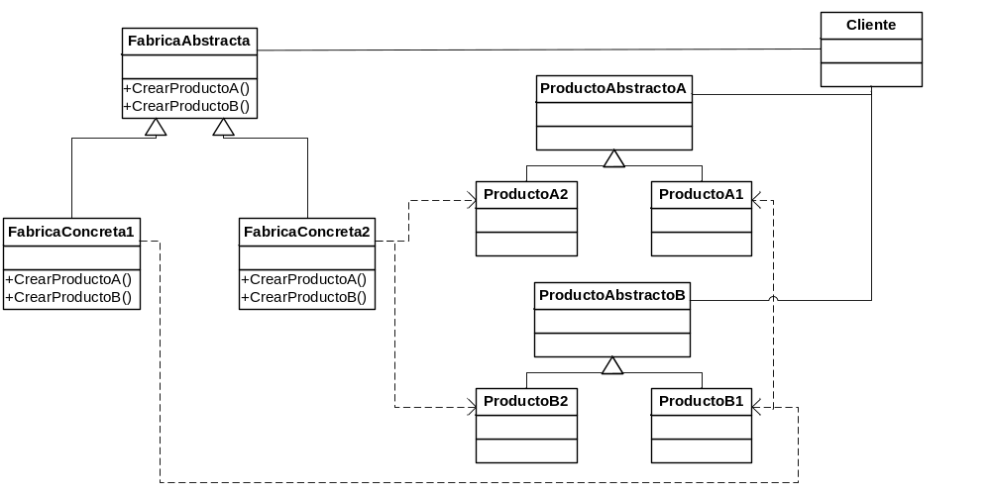

- PROTOTYPE

  - Propósito: Especifica los tipos de objetos a crear por medio de una instancia prototípica, y crea nuevos objetos copiando dicho prototipo

- Aplicabilidad:
                - Cuando las clases a instanciar sean especificadas en tiempo de ejecución (por ejemplo, mediante carga dinámica)
                - Para evitar construir una jerarquía de clases de fabricas paralela a la jerarquía de clases de los productos
                - Cuando las instancias de una clase puedan tener uno de entre solo unos pocos estados diferentes. Puede ser mas adecuado tener un número equivalente de prototipos y clonarlos, en vez de crear manualmente instancias de la clase cada vez con el estado apropiado.

- Beneficios:
                - Añadir y eliminar productos es tiempo de ejecución
                - Especificar nuevos objetos modificando valores
                - Especificar nuevos objetos variando la estructura
                - Reduce la herencia
                - Configurar dinámicamente una aplicación con clases

- Desventajas:
                - Cada subclase de prototipo debe implementar la operación clonar, lo cual puede ser difícil.

- Estructura
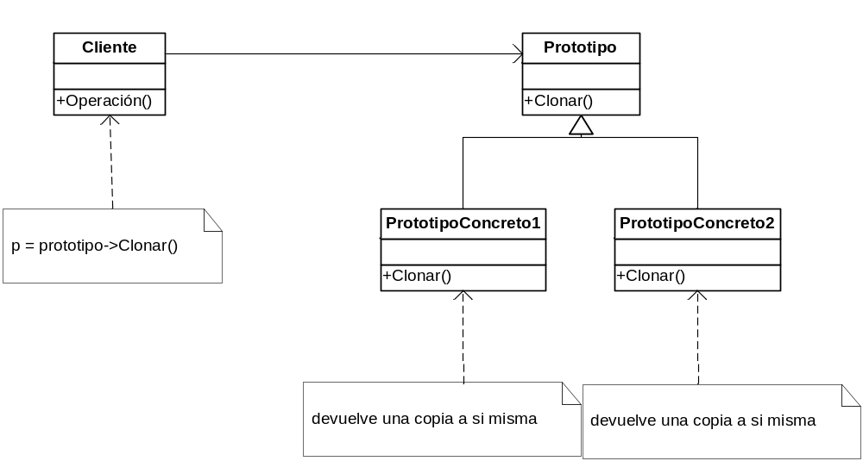

- BUILDER

  - Propósito: separa la construcción de un objeto complejo de su representación, de forma que el mismo proceso de construcción pueda crear diferentes representaciones.

- Aplicabilidad:
                - El algoritmo para crear un objeto complejo debiera ser independiente de las partes de que se compone dicho objeto y de cómo se ensamblan
                - El proceso de construcción debe permitir diferentes representaciones del objeto que esta siendo construido

- Beneficios:
                - Permite variar la representación interna de un producto
                - Aísla el código de construcción y representación
                - Proporciona un control mas fino sobre el proceso de construcción

- Estructura
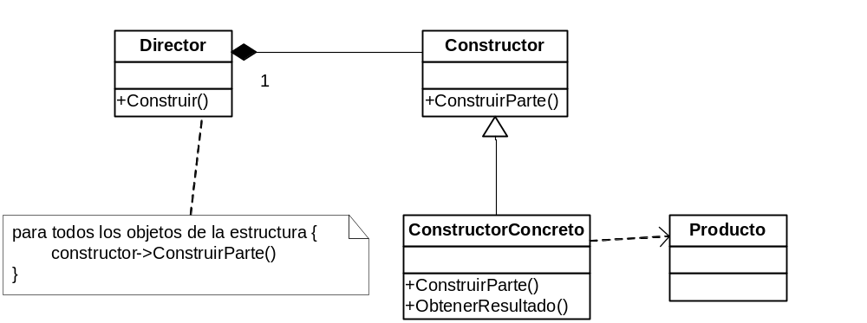

- ELECCION DEL PATRON CREACIONAL

Formas habituales de parametrizar un sistema con las clases de objetos que se crea
- Heredar de la clase que crea los objetos:
  - Factory Method
    - Es mas fácil de usar, hace que el diseño sea mas adaptable a cambio de solo un poco mas de complejidad
    - Proliferan subclases y ninguna de ellas hace gran cosa
    - Al dar de alta un tipo, tengo que dar de alta una factory
- Composición de objetos
  - Abstract Factory
    - Es preferible al Factory Method solo si ya hubiera una jerarquía de clases, proporcionadas por el compilador de manera automática o porque sea necesaria en otra parte del sistema
    - Requiere una jerarquía de clases igualmente grande al Factory Method
  - Builder
    - Son diseños mas flexibles, pero también mas complejos
    - Construye las relaciones entre los objetos
    - Se centra en construir un objeto complejo paso a paso, Abstract Factory, familias de objetos
    - Devuelve un producto como paso final, Abstract Factory, lo devuelve inmediatamente
  - Prototype
    - Solo requiere implementar una operación Clonar en cada clase, reduce el numero de clases y la operación clonar puede usarse para otros propósitos (duplicar)
    - Si tengo una estructura de clases implementadas sin el método Clonar, se dificulta su utilización.

- ORGANIZACIÓN DEL TRABAJO

Conexión de las clases durante el diseño

- COMMAND

  - Propósito: encapsula una petición en un objeto, permitiendo así parametrizar a los clientes con diferentes peticiones, hacer cola o llevar un registro de peticiones, y poder deshacer las operaciones. Desacopla el código que solicita un servicio del que lo presta

  - Motivación:
                - Objetos como botones y menús que realizan una petición en respuesta a una entrada de usuario
                - Transacciones

- Aplicabilidad:
                - Parametrizar objetos con una acción a realizar
                - Especificar, poner en cola y ejecutar peticiones en diferentes instantes de tiempo
                - Permitir deshacer
                - Permitir registrar los cambios de manera que se puedan volver a aplicar en caso de una caída del sistema
                - Estructurar un sistema alrededor de operaciones de alto nivel construidas sobre operaciones básicas

- Beneficios:
                - Desacopla el objeto que invoca la operación de aquel que sabe como realizarla
                - Las órdenes son objetos de primera clase. Pueden ser manipulados y extendidos como cualquier otro objeto
                - Se pueden ensamblar ordenes en una orden compuesta
                - Es fácil añadir nuevas ordenes, ya que no hay que cambiar las clases existentes

- Estructura

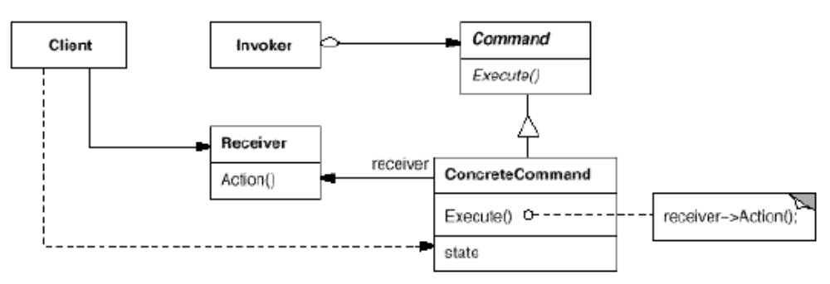

- MEDIATOR

  - Propósito: define un objeto que encapsula como interactúan una serie de objetos. Promueve un bajo acoplamiento al evitar que los objetos se refieran unos a otros explícitamente, y permite variar la interacción entre ellos de forma independiente. Ordena y simplifica las dependencias

  - Motivación:
                - Implementación de cuadros de dialogo en una interfaz grafica de usuario, con útiles que tengan dependencias entre si

- Aplicabilidad:
                - Un conjunto de objetos se comunican de forma bien definida, pero compleja. Las interdependencias resultantes no están estructuradas y son difíciles de comprender
                - Es difícil reutilizar un objeto, y que este se refiera a otros muchos objetos, con los que se comunica
                - Un comportamiento que esta distribuido entre varias clases debería poder ser adaptado sin necesidad de una gran cantidad de subclases

- Beneficios:
                - Reduce la herencia
                - Desacopla a los colegas
                - Simplifica los protocolos de los objetos
                - Abstrae como cooperan los objetos
                - Centraliza el control

- Estructura
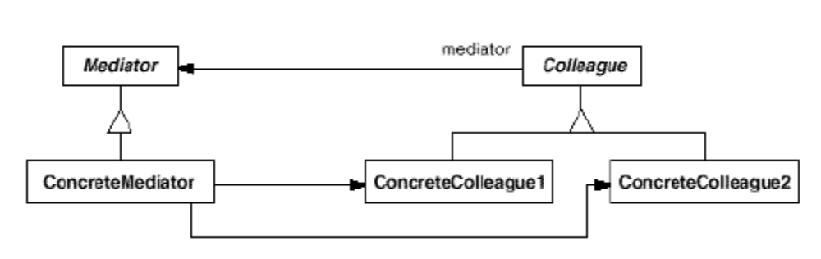

- CHAIN OF RESPONSABILITY

  - Propósito: evita acoplar el emisor de una petición a su receptor, dando a más de un objeto la posibilidad de responder a la petición. Encadena los objetos receptores y pasa la petición a través de la cadena hasta que es procesada por algún objeto

  - Motivación:
                - Servicio de ayuda al contexto para una interfaz grafica de usuario

- Aplicabilidad:
                - Hay mas de un objeto que pueden manejar una petición, y el manejador no se conoce a priori sino que debería determinarse automáticamente
                - Se quiere enviar una petición a un objeto entre varios sin especificar explícitamente el receptor
                - El conjunto de objetos que pueden tratar una petición debería ser especificado dinámicamente

- Beneficios:
                - Reduce el acoplamiento
                - Añade flexibilidad para asignar responsabilidades a un objeto

- Desventajas:
                - No se garantiza la recepción

- Estructura

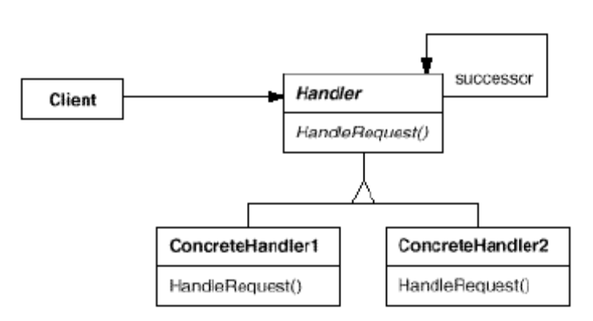

- ELECCION DEL PATRON DE ORGANIZACIÓN DEL TRABAJO

- El patrón Chain of Responsability es un buen modo de desacoplar el emisor y el receptor en caso de que la cadena ya forme parte de la estructura del sistema y haya uno o varios objetos capaces de manejar la petición, además ofrece una flexibilidad añadida en el sentido de que la cadena puede cambiarse o ampliarse fácilmente. Puede tratar común numero indefinido de objetos
- El patrón Command se basa en el polimorfismo. Dado que proporciona una interfaz entre el emisor y el receptor, es mas fácil de reutilizar los emisores, pero requiere que haya una subclase por cada conexión emisor – receptor
- El patrón Mediator encapsula la comunicación entre dos objetos, centraliza más que distribuye, no es fácil hacer mediadores reutilizables y para cada funcionalidad añadida tendría que implementar un mecanismo de despacho. El esquema de despacho ad hoc suele disminuir la seguridad de los tipos

- CONTROL DE ACCESO

- PROXY

  - Propósito: proporciona un representante o sustituto de otro objeto para controlar el acceso a este

  - Motivación:
                - Retrasar el coste de creación e inicialización hasta que realmente sea necesario (Ej., de archivos con imágenes)

- Aplicabilidad:
                - Cada vez que hay necesidad de una referencia a un objeto mas versátil o sofisticada que un simple puntero
                - Proxy remoto, proporciona un representante local de un objeto situado en otro espacio de direcciones
                - Proxy virtual crea objetos costoso por encargo
                - Proxy de protección control el acceso al objeto original, por ejemplo con diferentes permisos de accesos
                - Referencia inteligente es un sustituto de un simple puntero que lleva a cabo operaciones adicionales cuando se accede a un ejemplar (punteros inteligentes)

- Beneficios:

                - Copia de escritura, reduciendo el coste de copiar un objeto grande y complejo
                - Acceso controlado

- Estructura

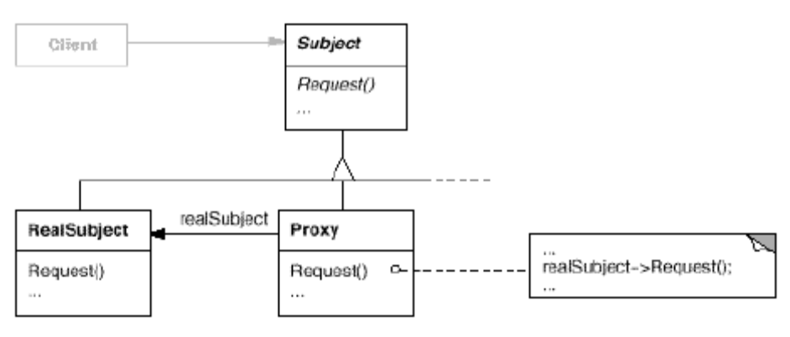

- FACADE

  - Propósito: proporciona una interfaz unificada para un conjunto de interfaces de un subsistema. Define una interfaz de alto nivel que hace que el subsistema sea mas fácil de usar

  - Motivación:
                - Minimizar la comunicación y dependencias entre subsistemas (ejemplo, compilador)

- Aplicabilidad:
                - Queramos proporcionar una interfaz simple para un subsistema complejo
                - Haya muchas dependencias entre los clientes y las clases que implementan una abstracción
                - Queremos dividir en capas nuestros subsistemas

- Beneficios:
                - Oculta a los clientes los componentes del subsistema, reduciendo así el numero de objetos con los que tratan los clientes y haciendo que el subsistema sea mas fácil de usar
                - Promueve un débil acoplamiento entre el subsistema y sus cliente
                - No impide que las aplicaciones usen las clases del subsistema en caso de que sea necesario. De este modo se puede elegir entre facilidad de uso y generalidad

- Estructura

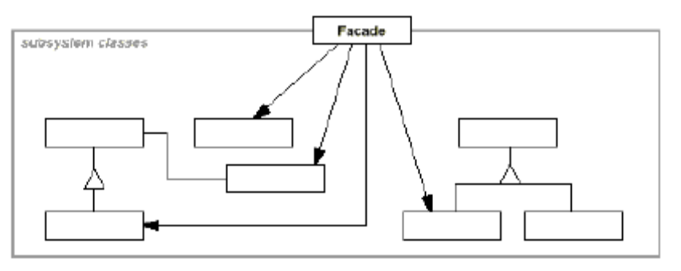
- ITERATOR

  - Propósito: proporciona un modo de acceder secuencialmente a los elementos de un objeto agregado sin exponer su representación interna

  - Motivación:
                - Manejo de listas

- Aplicabilidad:
                - Para acceder al contenido de un objeto agregado sin exponer su representación interna
                - Para permitir varios recorridos sobre objetos agregados
                - Para proporcionar una interfaz uniforme para recorrer diferentes estructuras agregadas

- Beneficios:
                - Permite variaciones en el recorrido de un Agregado
                - Simplifican la interfaz de Agregado
                - Se puede hacer mas de un recorrido a la vez sobre un Agregado

- Estructura

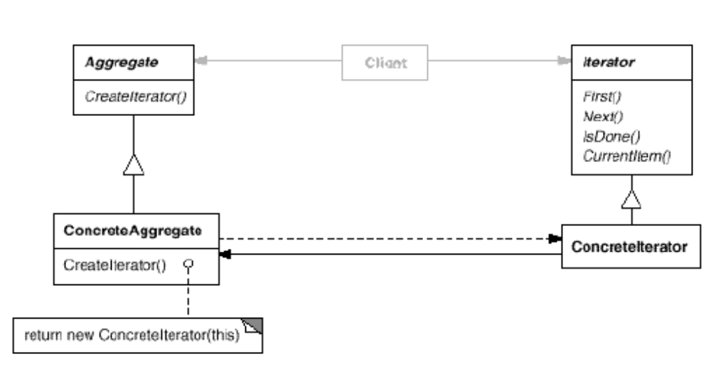

- ELECCION DEL PATRON DE CONTROL DE ACCESO

  - El patrón Facade, define una nueva interfaz, otros patrones, como Adapter, no
  - El patrón Proxy no tiene que ver con asignar o quitar propiedades dinámicamente y no esta diseñado para la composición recursiva y proporciona un sustituto para cuando no se puede acceder directamente a un objeto
  - El Iterator encapsula el modo en que se accede y ser recorren los componentes de un objeto agregado

- VARIACION DE SERVICIOS

Obtener un diseño que presente en sus clases distintos comportamientos

- STRATEGY

  - Propósito: define una familia de algoritmos, encapsula cada uno de ellos y los haces intercambiables. Permite que un algoritmo varié independientemente de los clientes que lo usan.

  - Motivación:
                - Codificar algoritmos en las clases que las usan.
                - Dividir líneas en un flujo de texto

- Aplicabilidad:
                - Muchas clases relacionadas difieren solo en su comportamiento
                - Se necesitan distintas variantes de un algoritmo
                - Un algoritmo usa datos que los clientes no deberían conocer
                - Una clase define muchos comportamientos y estos se representan como múltiples sentencias condicionales en sus operaciones

- Beneficios:
                - Familia de algoritmos relacionados
                - Alternativa a la herencia
                - Las estrategias eliminan las sentencias condicionales
                - Una elección de implementaciones

- Desventajas:
                - Los clientes deben conocer las diferentes estrategias
                - Coste de comunicaciones entre contexto y estrategia
                - Mayor numero de objetos

- Estructura

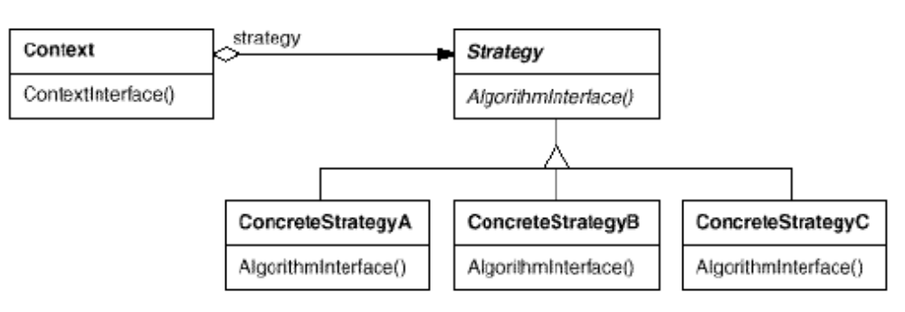

- TEMPLATE METHOD

  - Propósito: define en una operación el esqueleto de un algoritmo, delegando en las subclases algunos de sus pasos. Permite que las subclases redefinan ciertos pasos de un algoritmo sin cambiar su estructura.

- Aplicabilidad:
                - Para implementar las partes de un algoritmo que no cambian y dejar que sean las subclases quienes implementen el comportamiento puede variar
                - Cuando el comportamiento repetido de varias subclases debería factorizarse y ser localizado en una clase común para evitar código duplicado
                - Para controlar las extensiones de las subclases

- Beneficios:
                - Son una técnica fundamental de reutilización de código
                - Extraen el comportamiento común de las clases de la biblioteca
                - “Principio de Hollywood”, una clase padre llama a las operaciones de una subclase y no al revés
                - Operaciones de enganche, proporcionan el comportamiento predeterminado que pude ser modificado por las subclases

- Estructura

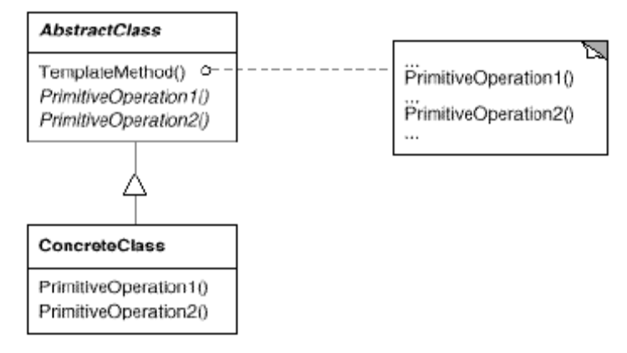

- STATE

  - Propósito: permite que un objeto modifique su comportamiento cada vez que cambie su estado interno. Parecerá que cambia la clase del objeto

  - Motivación:
                - Conexión TCP, que presenta 3 estados, establecida, escuchando y cerrada

- Aplicabilidad:
                - El comportamiento de un objeto depende de su estado, y debe cambiar en tiempo de ejecución dependiendo de ese estado
                - Las operaciones tienen largas sentencias condicionales con múltiples ramas que dependen del estado del objeto. Este estado se suele representar por una o más constantes enumeradas.
- Beneficios:
                - Localiza el comportamiento dependiendo del estado y divide dicho comportamiento en diferentes estados.
                - Hace explicitas las transiciones entre estados
                - Los objetos estado pueden compartirse

- Estructura

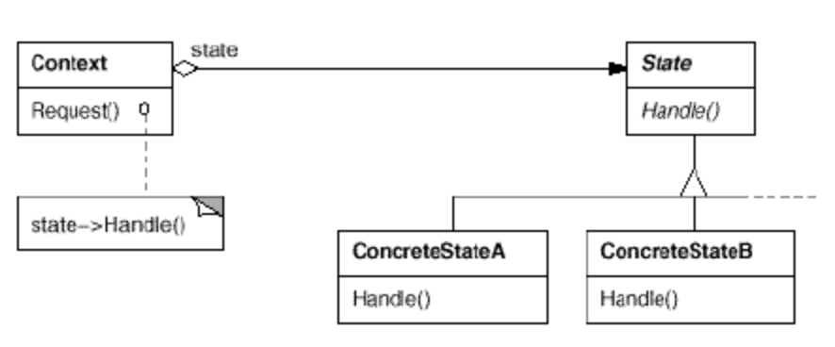

- EXTENSION DE SERVICIOS

Las instancias deben comportarse como fueron diseñadas más funcionalidades adicionales

- DECORATOR

  - Propósito: asigna responsabilidades adicionales a un objeto dinámicamente, proporcionando una alternativa flexible a la herencia para extender la funcionalidad

  - Motivación:
                - Interfaces de usuarios a las que se agregan propiedades o comportamientos
                - Cambio de piel

- Aplicabilidad:
                - Para añadir objetos individuales de forma dinámica y transparente, es decir, sin afectar a otros objetos
                - Para responsabilidades que pueden ser retiradas
                - Cuando la extensión mediante herencia no es viable.

- Beneficios:
                - Mas flexibilidad que la herencia estática
                - Evitar clases cargadas de funciones en la parte de arriba de la jerarquía

- Desventajas:
                - Un decorador y su componente no son idénticos
                - Muchos objetos pequeños

- Estructura

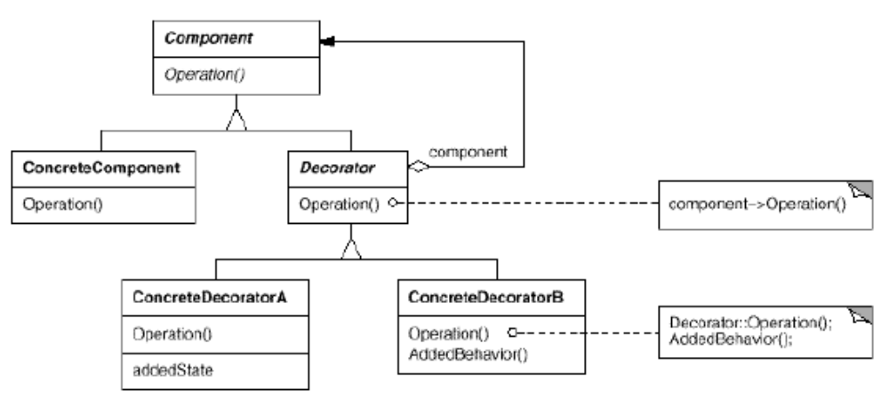

- VISITOR

  - Propósito: representa una operación sobre los elementos de una estructura de objetos. Permite definir una nueva operación sin cambiar las clases de los elementos sobre los que opera

  - Motivación:
                - Compilador que representa programas como árboles sintácticos, y se realizan operaciones sobre dicho árbol, comprobar tipos, optimizar código, etc.

- Aplicabilidad:
                - Una estructura de objetos contiene muchas clases de objetos con diferentes interfaces, y queremos realizar operaciones sobre esos elementos que dependen de su clase concreta
                - Se necesitan realizar muchas operaciones distinta y no relacionadas sobre objetos de una estructura de objetos, y queremos evitar contaminar sus clases con dichas operaciones
                - Las clases que definen la estructura de objetos rara vez cambian, pero muchas veces queremos definir nuevas operaciones sobre la estructura

- Beneficios:
                - El visitante facilita añadir nuevas operaciones
                - Un visitante agrupa operaciones relacionadas y separa las que no lo están
                - Visitar varias jerarquías de clase
                - Acumular el estado

- Desventajas:
                - Es difícil añadir nuevas clases de ElementoConcreto
                - Rompe la encapsulación

- Estructura

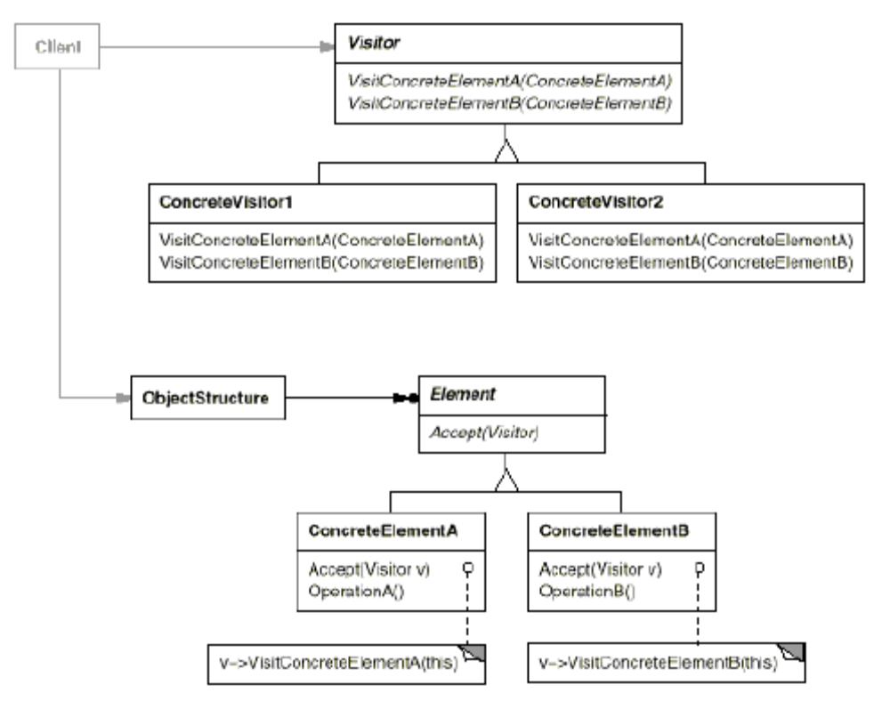

- BRIDGE

  - Propósito: desacopla una abstracción de su implementación, de modo que ambas puedan variar de forma independiente

  - Motivación:
                - Cuando una abstracción puede tener varias implementaciones posibles, la forma más habitual de darles cabida es mediante herencia. La herencia liga la implementación a la abstracción lo que dificulta modificar y extender abstracciones e implementaciones

- Aplicabilidad:
                - Cuando se quiera evitar un enlace permanente entre una abstracción y su implementación
                - Tanto las abstracciones como las implementaciones deberían ser extensibles mediante subclases
                - Los cambios en la implementación de una abstracción no deberían tener impacto en los clientes; es decir, su código no tendría que ser recompilado
                - En C++ cuando se quiera ocultar completamente a los clientes la implementación de una abstracción
                - Tenga un proliferación de clases que pone de manifiesto la necesidad de dividir un objeto en dos partes (generalizaciones anidadas)
                - Quiera compartir una implementación entre varios objetos y este hecho deba permanecer oculto al cliente

- Beneficios:
                - Desacopla la interfaz de la implementación
                - Mejora la extensibilidad
                - Oculta detalles de implementación a los clientes

- Estructura

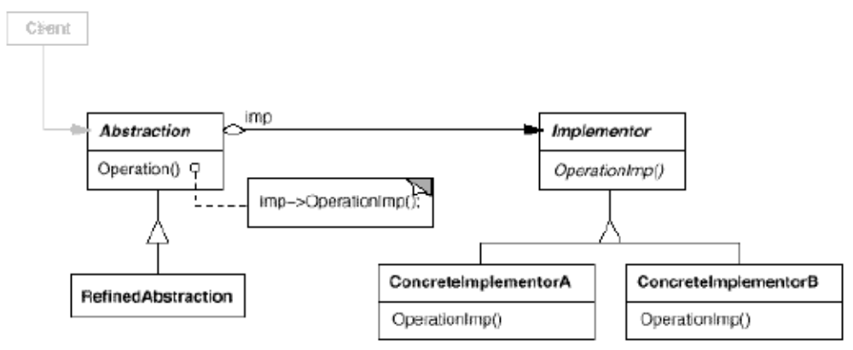

- ELECCION DEL PATRON DE EXTENSION DE SERVICIOS

  - El patrón Bridge, permite incorporar nuevas implementaciones a medida que evoluciona el sistema. Su uso es temprano en el diseño, lo hace antes de que estén diseñadas, Adapter, después.
  - El Decorator esta diseñado para permitir añadir responsabilidades a objetos sin crear subclases.

- DESCOMPOSICION ESTRUCTURAL

Descomponer un diseño en partes con significado del dominio

- COMPOSITE

  - Propósito: compone objetos en estructuras de árbol para representar jerarquías de parte-todo. Permite que los clientes traten de manera uniforme a los objetos individuales y a los compuestos

  - Motivación:
                - Las aplicaciones graficas como los editores de dibujo y los sistemas de diseño, permiten agrupar componentes simples en mas grandes
                - Manejos de excepciones

- Aplicabilidad:
                - Quiera representar jerarquías de objetos parte-todo
                - Quiera que los clientes sean capaces de obviar las diferencias entre composiciones de objetos y los objetos individuales. Los clientes trataran a todos los objetos de la estructura compuesta de manera uniforme

- Beneficios:
                - Defines jerarquías de clases formadas por objetos primitivos y compuestos
                - Simplifica el cliente
                - Facilita añadir nuevos tipos de componentes

- Desventajas:
                - Puede hacer que un diseño sea demasiado general

- Estructura

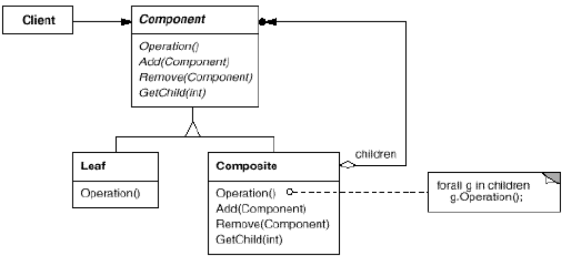

- ADAPTACION

Adaptar código en diseños avanzados

- ADAPTER

  - Propósito: convierte la interfaz de una clase en otra interfaz que es la que esperan los clientes. Permite que cooperen tal que de otra forma no podrían por tener interfaces incompatibles

  - Motivación:
                - Clases diseñadas para reutilizarse no pueden hacerlo porque su interfaz no coincide con la interfaz especifica del dominio

- Aplicabilidad:
                - Se quiere usar una clase existente y su interfaz no concuerda con la que necesita
                - Se quiere crear una clase reutilizable que coopere con clases no relacionadas o que no han sido previstas, es decir, clases que no tienen por que tener interfaces compatibles
                - Es necesario usar varias subclases existentes, pero no resulta práctico adaptar su interfaz heredando a cada una de ellas. Un adaptador de objetos puede adaptar la interfaz de su clases padre

- Beneficios:
                - Permite que adaptador redefina parte del comportamiento de adaptable, por ser adaptador una subclase de adaptable
                - Introduce un solo objeto, y no se necesita ningún puntero de indirección adicional para obtener el objeto adaptado

- Desventajas:
                - No se puede adaptar una clase y todas sus subclases
                - Hace difícil redefinir el comportamiento de adaptable

- Estructura

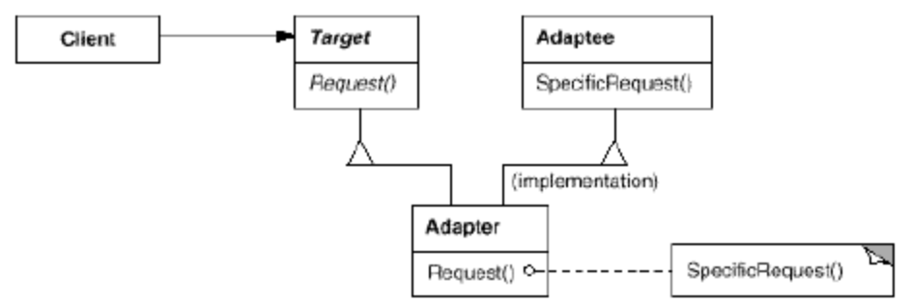

- PATRONES RELACIONADOS

  - Abstract Factory
- La clase FabricaAbstracta utiliza un patrón Factory method
- FabricaConcreta suele ser Singlenton
  - Builder
- El constructor de un Builder suele construir un Composite
  - Factory Method
- Los métodos de fabricación son llamados desde el interior de Template Method
  - Prototype
- Generalmente los diseños que usan Composite y Decorador, suelen usar Prototype
  - Singlenton
- Los patrones creacionales suelen implementarse con un Singlenton
  - Bridge
- El patrón Abstract Factory puede crear y configurar un Bridge
  - Composite
- Se usa el enlace del componente padre para implementar el patrón Chain of Responsability
- Decorator, suele usarse junto con el Composite
- Se suele usar Iterator para recorrer las estructuras definidas por el patrón Composite
  - Facade
- El patrón Abstract Factory, puede usarse para proporcionar una interfaz para crear el subsistema de objetos de forma independiente a otros subsistemas
- Al necesitarse un único objeto Facade, suele usarse un Singlenton
  - Command
- Se usa el patrón Composite para implementar Orden
- Una orden que debe ser copiada antes de ser guardada funciona como un Prototipo
  - Iterator
- Los iteradores polimórficos se basan en métodos de fabricación para crear instancias de las subclases apropiadas de Iterator, Factory Method
  - State
- Los objetos State suelen ser Singlenton
  - Visitor
- Los visitantes pueden usarse para aplicar una operación sobre una estructura de objetos definida por el patrón Composite

